Ejercicio de Controles de Validación

Integrantes del grupo:

* Goncalves, Lucas
* Jorreto, Mariano
* López, Ariel
* Schiter, Tomás
* Zurriable, Jorge

**Default.aspx**

<%@ Page Language="C#" AutoEventWireup="true" CodeBehind="Default.aspx.cs" Inherits="WebApp.Default" %>

<!DOCTYPE html>

<html xmlns="http://www.w3.org/1999/xhtml">

<head runat="server">

<meta http-equiv="Content-Type" content="text/html; charset=utf-8"/>

<title>Solicitud de Préstamo</title>

</head>

<body>

<form id="form1" method="post" action="calcprestamo.aspx" runat="server">

<div>

<div>

Ingrese su apellido<br />

<asp:TextBox

ID="apellido"

runat="server"></asp:TextBox>

<asp:RequiredFieldValidator

ID="RFV1"

text="El apellido debe llenarse"

controltovalidate="apellido"

runat="server" />

<br />

<asp:RegularExpressionValidator

id="REV1"

ControlToValidate="apellido"

text="El apellido debe ser letras, o estar escrito correctamente"

validationexpression="([A-Z]*[a-z]*[á]*[é]*[í]*[ó]*[ú]*[ ]*)+"

runat="server"/>

<br />

</div>

<br />

<div>

Ingrese su edad<br />

<asp:TextBox

ID="edad"

runat="server"></asp:TextBox>

<asp:RequiredFieldValidator

ID="RFV2"

text="La edad debe llenarse"

controltovalidate="edad"

runat="server" />

<br />

<asp:RegularExpressionValidator

id="REV2"

ControlToValidate="edad"

text="La edad debe ser de 1 a 99 años"

validationexpression="[1-9][0-9]|[1-9]"

runat="server"/>

<br />

</div>

<br />

<div>

¿Cuál es el rango en que se encuentra su sueldo?<br />

<asp:DropDownList

ID="sueldo"

runat="server">

<asp:listitem text="Seleccione el rango..." value="X"></asp:listitem>

<asp:listitem text="Menor o igual a $36000" value="A"></asp:listitem>

<asp:listitem text="Entre $36001 y $72000" value="B"></asp:listitem>

<asp:listitem text="Mayor a $72000" value="C"></asp:listitem>

</asp:DropDownList>

<asp:RequiredFieldValidator

ID="RFV3"

text="Seleccione un rango por favor"

controltovalidate="sueldo"

runat="server"

InitialValue="X"/>

<br />

<br />

<br />

</div>

<br />

<asp:Button

ID="Button1"

runat="server"

OnClick="Button1_Click"

Text="Verificar y Enviar" />

</div>

</form>

</body>

</html>

**Default.aspx.cs**

using System;

using System.Collections.Generic;

using System.Linq;

using System.Web;

using System.Web.UI;

using System.Web.UI.WebControls;

namespace WebApp

{

public partial class Default : System.Web.UI.Page

{

protected void Page_Load(object sender, EventArgs e)

{

}

protected void Button1_Click(object sender, EventArgs e)

{

if (IsValid)

{

Response.Redirect("CalcPrestamo.aspx");

}

}

}

}

**CalcPrestamo.aspx**

<%@ Page Language="C#" AutoEventWireup="true" CodeBehind="CalcPrestamo.aspx.cs" Inherits="WebApp.CalcPrestamo" %>

<!DOCTYPE html>

<html xmlns="http://www.w3.org/1999/xhtml">

<head runat="server">

<meta http-equiv="Content-Type" content="text/html; charset=utf-8"/>

<title>Otorgamiento del préstamo</title>

</head>

<body>

<form id="form1" runat="server">

<div>

<% Response.Write(Apellido); %>

</div>

<div>

<% Response.Write(Edad); %>

</div>

<div>

<% Response.Write(Mensaje); %>

</div>

<div>

<asp:Button ID="Button1" runat="server" OnClick="Button1_Click" Text="Volver a la página principal" />

</div>

</form>

</body>

</html>

**CalcPrestamo.aspx.cs**

using System;

using System.Collections.Generic;

using System.Linq;

using System.Web;

using System.Web.UI;

using System.Web.UI.WebControls;

namespace WebApp

{

public partial class CalcPrestamo : Page

{

public string Apellido { get; set; }

public int Edad { get; set; }

public string Mensaje { get; set; }

protected void Page_Load(object sender, EventArgs e)

{

try

{

Apellido = Request.Form["apellido"];

Edad = int.Parse(Request.Form["edad"]);

string catSueldo = Request.Form["sueldo"];

if (Edad < 23 || Edad > 75)

{

Mensaje = "Su edad no le permite obtener el préstamo";

}

else

{

switch (catSueldo)

{

case "A":

Mensaje = "Es menor a $36.000, se le otorgarán $ 30.000";

break;

case "B":

Mensaje = "Está entre $36.001 y $72.000, le otorgarán $ 45.000";

break;

case "C":

Mensaje = "Es mayor a $72.000, se le otorgarán $ 65.000";

break;

}

}

}

catch (Exception EX) { string ex = EX.Message; };

}

protected void Button1_Click(object sender, EventArgs e)

{

Response.Redirect("Default.aspx");

}

}

}

**Ejecución**

**Al iniciar la aplicación:**

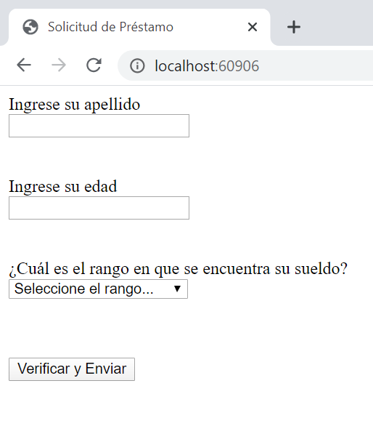

**Ejemplos con campos vacíos o erróneos:**

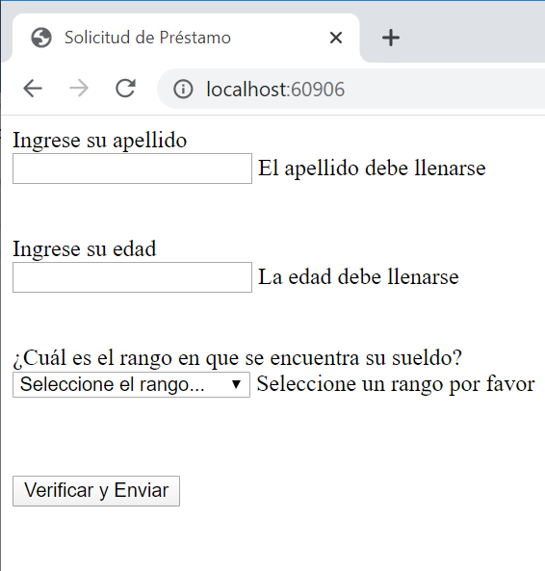 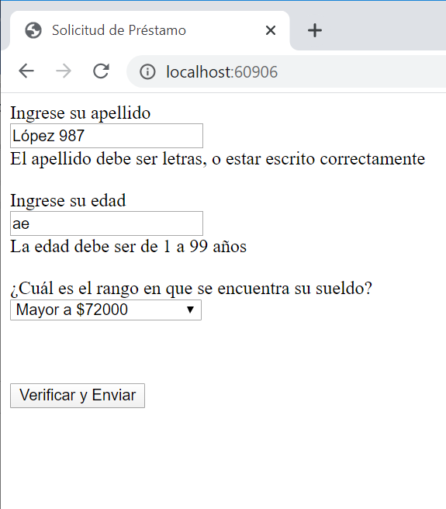

**Al presionar “Verificar y Enviar” con datos correctos:**

